Travail fait par :
David Chalons – CHAD17070000
Mobina Shamsadini – SHAM1352060
Samara Boudreault – BOUS08610400

Explications sur l’instruction choisie pour remplacer l’instruction « jne »

Nous avons observé que l’instruction originale « jne sample.59EA5A », dont l’opcode est « 75 00 », ne provoque en réalité aucun saut, car le déplacement indiqué est nul. Cela signifie que le programme poursuit simplement son exécution à l’instruction suivante sans modifier le flux normal du code.
Pour conserver ce comportement tout en simplifiant le code, nous avons remplacé cette instruction par « nop », abréviation de no operation. Cette instruction indique au processeur de ne rien faire et de passer immédiatement à la suivante. Elle a donc le même effet que l’instruction d’origine, tout en étant plus explicite et plus propre.
Un autre avantage important est que « nop » occupe également deux octets, soit la même taille que « jne 00 ». Ce point est essentiel, car il permet de réaliser la modification sans risquer d’écraser les instructions voisines ni de décaler la structure du programme en mémoire.
Nous avons aussi envisagé d’autres solutions, comme l’instruction « cmovne rax, rax », qui produit un effet conditionnel équivalent. Cependant, cette dernière est plus longue (quatre octets) et aurait nécessité l’utilisation d’une zone de code libre, appelée code cave, rendant la modification inutilement complexe.
En conclusion, le remplacement de « jne » par « nop » constitue la solution la plus simple, la plus propre et la plus fiable. Cette approche préserve le comportement du programme tout en respectant la cohérence et la stabilité du code exécutable.
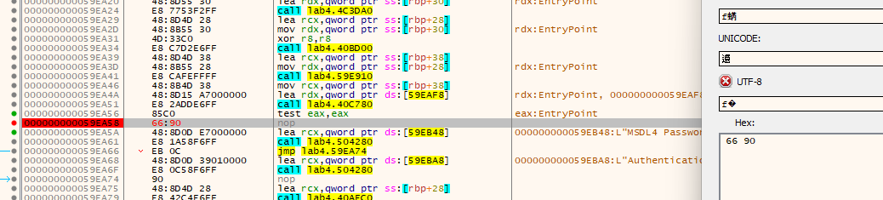
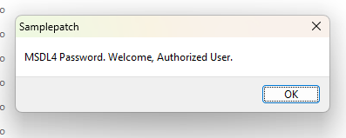
*On a mis nos premières lettres de nos noms et L4 = lab 4

